泰丰社区党总支学习教育工作简报

第23期

泰丰社区党总支 2025年6月20日

泰丰社区党总支组织党员干部集中学习习近平总书记关于加强和改进民族工作的重要思想

为全面贯彻落实习近平总书记关于加强和改进民族工作的重要思想，进一步提升党员干部对民族工作的理论认知与实践能力，2025年6月20日，泰丰社区党总支组织召开专题学习研讨会。会议旨在通过系统学习，引导党员干部深刻领会习近平总书记关于民族工作的战略部署，推动理论成果转化为实际工作效能。

会上，党总支书记韩秀萍作主旨发言。她强调始终将民族问题作为关键任务，牢牢把握民族平等、民族团结、民族区域自治及共同繁荣的核心方针，着力构建和谐共进的民族关系。她指出党支部坚持以政策理论学习与实践探索双轮驱动，持续深化对民族工作的规律性认识，确保党的民族政策在基层落地生根。

此次学习研讨会成效显著，进一步增强党员干部的政治自觉与行动自觉。大家一致表示，将以习近平总书记的重要思想为根本遵循，坚定“五个认同”，将共同体理念融入日常服务、矛盾调解、民生保障等各个环节，以实际行动维护民族团结、促进社会和谐。

图片信息：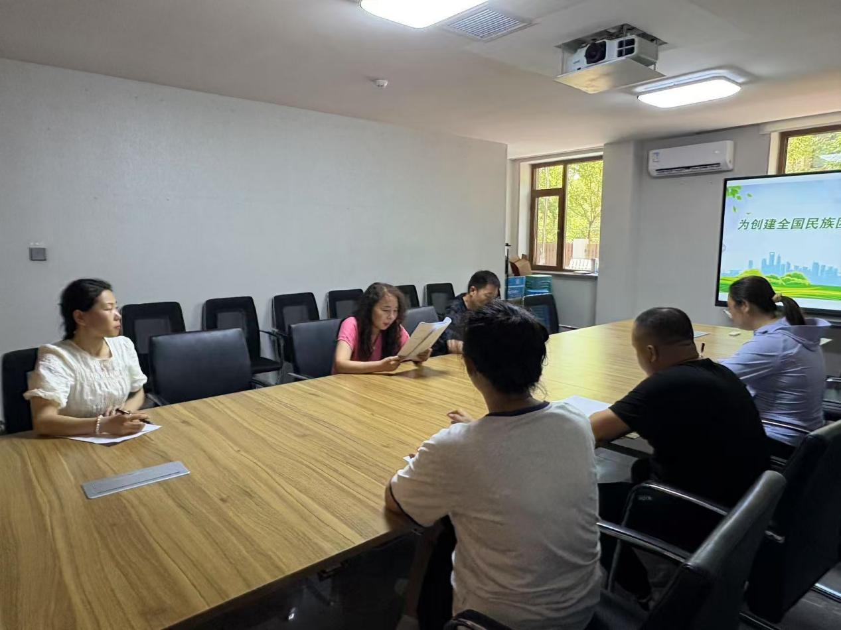

|  |  |  |
| --- | --- | --- |
| 2025年6月20日，泰丰社区党总支组织党员干部集中学习习近平总书记关于加强和改进民族工作的重要思想  签到表 | | |
| 序号 | 姓名 | 备注 |
| 1 |  |  |
| 2 |  |  |
| 3 |  |  |
| 4 |  |  |
| 5 |  |  |
| 6 |  |  |
| 7 |  |  |
| 8 |  |  |
| 9 |  |  |
| 10 |  |  |
| 11 |  |  |
| 12 |  |  |
| 13 |  |  |